Resumen
El GEBCO es un programa conjunto de la OHI y la COI, dirigido por el Comité de Orientación Mixto OHI-COI sobre el GEBCO, compuesto por representantes de la OHI y de la COI y apoyado por el Subcomité Técnico sobre Cartografía Oceánica (TSCOM), el Subcomité sobre Nombres de los Accidentes Topográficos Submarinos (SCUFN), el Subcomité sobre Cartografía Submarina Regional (SCRUM), el Subcomité sobre Comunicaciones, Divulgación y Participación Pública (SCOPE) y el Subcomité sobre Educación y Formación (SCET). En caso necesario, se convocan otros grupos de trabajo ad hoc. A través del trabajo de sus órganos, GEBCO produce y pone a disposición una serie de conjuntos de datos y productos batimétricos, incluidos conjuntos de datos batimétricos reticulados, el Atlas Digital GEBCO, el Mapamundi GEBCO, el Nomenclátor GEBCO de accidentes geográficos submarinos y el manual GEBCO Cook book. GEBCO mantiene un completo sitio web en http://www.gebco.net. En el Anexo I figura información sobre la actual dirección del GEBCO.
La(s) decisión(es) propuesta(s) lleva(n) la referencia A-33/Dec.4.3 en el Documento de Decisión (documento IOC/A-33/2 Prov.) Se pide a la Asamblea de la COI que tome nota de estos acontecimientos.

Introducción
- GEBCO comenzó en 1903 y continuará después de 2030. Mientras que el programa GEBCO, a lo largo de su dilatada historia y hasta hace poco, se ha denominado proyecto GEBCO, tiene sentido empezar a referirse a él como programa GEBCO.
- Durante el periodo que abarca este informe, se ha mantenido un interés continuo y creciente por la salud y el estado de los océanos por parte de muchos gobiernos, organizaciones internacionales y filantrópicas y del público en general. El actual aumento de la concienciación y la atención mundial sobre los océanos y los temas relacionados resultantes de una serie de iniciativas de alto perfil, como la Agenda 2030 de las Naciones Unidas para los Objetivos de Desarrollo Sostenible, el Acuerdo de París en virtud de la Convención Marco de las Naciones Unidas sobre el Cambio Climático, el Marco de Sendai para la Reducción del Riesgo de Desastres 2015-2030, el Decenio de las Naciones Unidas de las Ciencias Oceánicas para el Desarrollo Sostenible (2021-2030) y, más recientemente, el histórico nuevo tratado de las Naciones Unidas sobre la alta mar (BBNJ), han puesto de relieve la falta de una cobertura batimétrica mundial completa, que se reconoce como un elemento fundamental para alcanzar los objetivos de estas iniciativas. El Proyecto Nippon Foundation-GEBCO Seabed 2030 (Seabed 2030), que entró en funcionamiento en febrero de 2018 y ahora es un programa respaldado por el Decenio de las Naciones Unidas, ha estado a la vanguardia de este enfoque. Seabed 2030 ha creado un movimiento mundial para buscar nuevos conjuntos de datos que se añadan a la batimetría actualmente disponible, y el Centro de Datos para Batimetría Digital de la OHI ha sido identificado como el almacén de datos brutos preferido. El veterano programa GEBCO, que antes apenas era mencionado o reconocido por los participantes en ninguna de las actividades relacionadas anteriormente, se ha beneficiado de esta mayor concienciación y atención, que se ha puesto aún más de relieve en la actualización anual de la parrilla GEBCO. En junio de 2024, GEBCO dispondrá de una cobertura del 26,1 % de los datos batimétricos reticulares medidos directamente en los océanos del mundo. Esto significa que para casi tres cuartas partes de nuestros océanos carecemos de conocimientos fundamentales, críticos para el desarrollo sostenible de nuestros océanos y, por tanto, de nuestro planeta.

Reuniones de los órganos competentes del GEBCO

Comité de Orientación GEBCO
- La 40ª Reunión del Comité de Orientación del GEBCO (GGC) se celebró en la Secretaría de la OHI, Mónaco, del 7 al 10 de noviembre de 2023. El formato volvió a ser el de una reunión de una semana con un día de reuniones de los subcomités, dos días de Simposio Map the Gaps y dos días de reunión del GGC.
- El GGC recibió breves informes de sus Subcomités y Grupos de Trabajo y aprobó el trabajo que habían realizado. El GGC también recibió informes del personal clave que desempeña funciones en nombre del GEBCO, así como informes de sus órganos matrices, la OHI y la COI, sobre las actividades realizadas desde la reunión anterior.
- Y lo que es más importante, el GGC aprobó la primera Estrategia GEBCO 2023-2030, que servirá de guía a los Subcomités de GEBCO. Además, el GGC aprobó el informe sobre la revisión de la gobernanza de GEBCO como un modelo de la organización actual, compleja y de crecimiento orgánico de GEBCO, en el que se identifican áreas clave de mejora.
- En el encuentro entre reuniones del GGC de abril de 2024 se debatió un proyecto de documento de debate sobre la posible organización futura del Comité de Orientación del GEBCO y se acordó seguir desarrollando este documento como parte de la aplicación tanto de la Estrategia del GEBCO como de la Revisión de la Gobernanza.
- El GGC también revisó su situación financiera actual en relación con los proyectos previstos. El Comité examinó las propuestas presupuestarias de sus órganos subordinados y aprobó las asignaciones propuestas.
- Se recordó a los participantes en el GGC que en la GGC40 se señaló que Marzia Rovere terminaría su 2º y último mandato en el GGC en 2024, pero que terminaría su mandato de 3 años en el GGC en 2023. En el GGC40 se acordó que Marzia continuara un año más de su segundo mandato de 3 años en el GGC hasta que dimitiera en el GGC41. El GGC agradeció a Marzia su dedicación y compromiso con el GGC.
- Además, se recordó a los participantes del GGC que en el GGC40 se señaló que Evert Flier finalizaba su primer mandato de 3 años como Presidente del GGC en 2023, y que completaría su primer mandato de 5 años como miembro del GGC en 2024. Se acordó que fuera elegido Presidente por un año más como presidente del GGC hasta 2024, año en el que sería propuesto para un segundo mandato de 5 años en el GGC.
- Al no haber otras candidaturas, Evert Flier fue confirmado simultáneamente para un segundo mandato de cinco años como miembro del GGC y para continuar con su segundo mandato de tres años como Presidente del GGC.
- El GGC celebró un encuentro entre reuniones vía VTC. el 3 de abril de 2024, en la que se aprobaron las versiones finales de la Estrategia del GEBCO y la revisión de la Gobernanza para su presentación a la 16ª reunión del Comité de Coordinación Interregional (IRCC) de la OHI y a la 57ª reunión del Consejo Ejecutivo de la COI.
- La 41ª Reunión del Comité de Orientación de GEBCO (GGC41) se celebró en el Tanoa International Hotel, Nadi, Fiyi, del 4 al 8 de noviembre de 2025. La reunión, de tres días de duración, fue un resumen de la 6ª reunión sobre cartografía de los océanos del Pacífico, organizada por el proyecto Seabed 2030 de la Nippon Foundation-GEBCO. Era la primera vez que el GEBCO celebraba sus reuniones en un Estado insular del Pacífico y la gran interacción entre la comunidad del GEBCO y los representantes de los Estados insulares del Pacífico, facilitada en gran medida por el respectivo equipo regional Seabed 2030, se consideró un gran éxito y de gran valor para todos los participantes.
- El principal objetivo del GGC41 era avanzar en la elaboración de un plan de ejecución de la estrategia y la revisión de la gobernanza del GEBCO. Para ello, el GGC realizó un detallado análisis DAFO de los 5 pilares de la Estrategia y acordó un proceso de ejecución. Se encargó al Presidente del Subcomité Técnico de Cartografía Oceánica (TSCOM) que dirigiera un equipo de proyecto encargado de seguir perfeccionando el plan y de informar sobre los progresos realizados en el próximo encuentro entre reuniones del GGC, a principios de 2025.
- Una vez más, el GGC también revisó su situación financiera actual en relación con los proyectos previstos, evaluó las propuestas presupuestarias de sus órganos subordinados y aprobó las asignaciones propuestas. A continuación se acordó el plan de trabajo para 2025.
- Se observó que había 3 vacantes sin cubrir entre los miembros del GGC designados por la COI. Teniendo esto en cuenta, se decidió aplazar la elección de un Vicepresidente hasta el GGC42.
- El 10 de abril de 2025, el GGC celebró un encuentro entre reuniones a través de VTC. Los Subcomités y las demás partes interesadas presentaron información actualizada. El presidente del equipo de trabajo sobre la ejecución de la Estrategia puso al GGC al corriente de los avances del plan y presentó un calendario para su finalización. Se acordó que la 42ª reunión del GGC se celebrará en Victoria, BC, Canadá. Por último, se discutieron los informes de la 17ª reunión del Comité de Coordinación Interregional (IRCC) de la OHI y de la 33ª reunión de la Asamblea de la COI.
Subcomité de Nombres de los Accidentes Topográficos Submarinos (SCUFN)
- El SCUFN se encarga de seleccionar los nombres de los accidentes submarinos que aparecerán en los productos del programa GEBCO y en las cartas náuticas internacionales. Estos nombres, ampliamente utilizados también en publicaciones científicas, están disponibles en el Nomenclátor GEBCO de accidentes geográficos submarinos (www.gebco.net > Datos y productos > Nombres de accidentes submarinos > ver y descargar).
- En 2023, el SCUFN examinó un total de 334 propuestas de denominación de accidentes submarinos, la mayoría de las cuales eran reenvíos de reuniones anteriores que incluían correcciones o datos adicionales. Gran parte de estas propuestas se referían a accidentes situados en el Mar de China Meridional, lo que dio lugar a enérgicas declaraciones de representantes de Estados ribereños que reivindicaban sus derechos de denominación dentro de las Zonas Económicas Exclusivas (ZEE) y las Plataformas Continentales Extensas (PCE) en disputa. Durante la reunión SCUFN35.2, se acordó que todas las decisiones se tomarían basándose únicamente en el Reglamento y las Directrices existentes, a pesar de sus incertidumbres inherentes. De las 334 propuestas, se aceptaron 263 nombres, algunos se rechazaron por razones técnicas y unos pocos se aplazaron para una nueva consulta debido al solapamiento de las reivindicaciones de denominación. Para estos casos no resueltos, el SCUFN anima a presentar propuestas conjuntas en la próxima reunión. Al término del SCUFN35.2, el Presidente, Dr. Hyun-Chul Han, dejó su cargo y el Vicepresidente, Dr. Yasuhiko Ohara, asumió la Presidencia en funciones.
- El SCUFN36 tuvo lugar en noviembre de 2023 en Wollongong, Australia, organizado por la Oficina Hidrográfica Australiana. Durante esta reunión, se creó el Subgrupo SCUFN Naming 2030 para ayudar a modernizar el proceso de denominación. El objetivo de esta iniciativa era desarrollar un nuevo modelo de designador que incorporara identificadores únicos de los accidentes geográficos y permitiera atributos de denominación multilingües para un mismo accidente.
- En marzo de 2024, se adoptó un nuevo artículo (2.11) del mandato y reglamento interno del SCUFN. Esta enmienda introdujo un tope en el número de propuestas examinadas en cada sesión plenaria, limitándolas a 250 en total y 25 por país. Además, sigue suspendida la presentación de propuestas sobre accidentes submarinos en el Mar de China Meridional.
- Posteriormente, el SCUFN37 se celebró del 24 al 28 de junio de 2024 en la ciudad de Jeju (República de Corea), organizado por el Instituto Coreano de Geociencias y Recursos Minerales (KIGAM) y la Agencia Hidrográfica y Oceanográfica de Corea (KHOA). Debido a las nuevas limitaciones y a la congelación en curso de las propuestas sobre el Mar de China Meridional, el número de propuestas disminuyó considerablemente en comparación con el SCUFN36, con solo 140 propuestas examinadas. De ellas, 108 fueron aceptadas (algunas con pequeños cambios en el término genérico), cuatro se mantuvieron pendientes a la espera de más información y 28 no fueron aceptadas. El subgrupo SCUFN Naming 2030 ha realizado notables progresos, como el establecimiento de su mandato, la creación de vínculos con la Unión Astronómica Internacional para la evaluación comparativa de las mejores prácticas y la incorporación de nuevos miembros de organizaciones como Marine Regions, NOAA y Canadá. El Subgrupo se encargó de desarrollar un modelo de datos de nombres de accidentes submarinos conforme a la S-100 para presentarlo en el SCUFN38. Además, el SCUFN tomó nota de la firma por el Presidente del SCUFN del Plan de Ejecución del Proyecto Canadá-GEBCO del Decenio del Océano sobre la detección de accidentes submarinos, presentado inicialmente por Canadá en el SCUFN36.
- De cara al futuro, el SCUFN ha acogido con satisfacción la oferta de Indonesia de acoger el SCUFN38 en Bali, del 10 al 14 de noviembre de 2025, con los preparativos a cargo de la Oficina Hidrográfica de Indonesia (Pushidrosal).
Subcomité Técnico de Cartografía Oceánica (TSCOM)
- Durante el último año, el TSCOM ha celebrado una reunión virtual (TSCOM 41) el 10 de septiembre de 2024. El plan de trabajo 2024-2025 fue aprobado por los miembros del TSCOM. Durante esta reunión se constató que la red GEBCO no tiene actualmente ninguna referencia de publicación oficial. Se informó de ello en el GGC41, donde se decidió que se estudiará si la especificación de productos de la red GEBCO puede formar parte de la S-100 y, en particular, dentro de la serie S-300 reservada a los productos relacionados con la COI.
- En la actualidad, además de las actividades de apoyo en curso, el TSCOM está llevando a cabo las siguientes tareas.
Formato genérico del sensor
- TSCOM inició un proyecto para fomentar el uso de un formato genérico común de sensores para batimetría. El objetivo del proyecto es promover el valor de preservar y compartir los datos de barrido procesados en un formato de sensor genérico de datos con el archivo a través de documentos técnicos y presentaciones. También facilitará debates técnicos para abordar los problemas que plantea el actual formato genérico de los sensores para garantizar la validez de los datos archivados existentes, e identificará y apoyará el desarrollo de herramientas y traductores adicionales para facilitar la conversión de datos válidos entre distintos formatos. Se ha conseguido un presupuesto adicional de 25 000 euros para este trabajo a través de la financiación Seabed 2030.
Mallas globales discretas
- Tras finalizar el estudio de viabilidad de las mallas globales discretas en 2023, el grupo de trabajo responsable continuó con la conversión de la red TID de GEBCO al sistema H3. El conjunto de datos resultante se utilizó para calcular estadísticas de cobertura que se compararon con las estadísticas anuales de Seabed2030. Las diferencias estaban dentro de lo esperado, lo que confirma el potencial del sistema de cuadrícula H3. El siguiente paso será la conversión de la red GEBCO y la integración de las mallas de resolución múltiple.
Integración de los elementos de trabajo relativos a los recursos cartográficos oportunistas,
capa de datos-nodatos y actividades de metadatos.
- ÇTSCOM ha integrado la labor del grupo de trabajo sobre recursos cartográficos oportunistas en los puntos de trabajo resultantes de la visión comunitaria (véase el informe 2023). Ya está disponible un plan de proyecto detallado para el desarrollo de un Servicio Mundial de Metadatos de Cobertura Batimétrica.
- Tras la publicación del esquema de metadatos, el GT de implementación de metadatos estudiará ahora cómo puede utilizarse el esquema para mejorar el flujo de trabajo global y la calidad de la canalización batimétrica al DCDB en general y a la red GEBCO en particular. La tecnología se racionalizará y, en caso necesario, se desarrollará para apoyar este objetivo.
Perfiladores Deep ARGO
- El elemento de trabajo Deep Argo debe concluir sobre la viabilidad de utilizar los datos derivados de los perfilados de los flotadores Argo para la calibración de la red GEBCO. Este trabajo está en curso pero, por primera vez, los valores de profundidad derivados de los perfilados de Deep Argo se han utilizado en la malla digital GEBCO 2024.
Seguimiento de la jornada industrial de 2023 y de los talleres TSCOM/DCDB
- El Día de la Industria y los talleres TSCOM/DCDB organizados en 2023 dieron lugar a una larga lista de objetivos y acciones. Con el fin de estructurarlas en elementos de trabajo TSCOM manejables, se celebró una reunión en Boulder (EE.UU.). Esta reunión ha dado lugar a planes de trabajo detallados para los diversos objetivos enumerados en el plan de trabajo del TSCOM.
Manual (Cookbook)
- El Manual es una publicación oficial de la OHI y ha resultado difícil de mantener debido a la falta de autores. El puesto de Presidente del Consejo Editorial está actualmente vacante. El TSCOM no pudo encontrar un nuevo candidato en 2024. Esto ha dado lugar a debates sobre el futuro del Manual y, para dar respuestas al GGC, TSCOM ha nombrado un presidente interino (Thierry Schmitt, SHOM, Francia) que realizará una encuesta entre las partes interesadas del GEBCO en 2025.
Presidencia y Vicepresidencia
- El primer mandato del actual Presidente (Sr. George Spoelstra, Países Bajos) y Vicepresidente (Sra. Federica Foglini, Italia) finalizó en 2024. Siguiendo el mandato del TSCOM, se hizo un anuncio en la 41ª reunión del TSCOM, celebrada el pasado mes de septiembre. Hasta la fecha no se han recibido candidaturas a Presidente y Vicepresidente. Tanto el Presidente como el Vicepresidente actuales se mostraron dispuestos a continuar durante el próximo mandato (2025-2028) y así se confirmó en el GGC41.
Subcomité de Cartografía Submarina Regional (SCRUM)
- En 2024, el Subcomité de Cartografía Submarina Regional (SCRUM, por sus siglas en inglés) siguió reforzando la colaboración con Seabed 2030, centrándose en establecer un compromiso más profundo con las iniciativas cartográficas regionales. Una prioridad clave siguió siendo la integración de los esfuerzos regionales de compilación en la red GEBCO.
- SCRUM colaboró activamente en la participación coordinada en las reuniones regionales de la OHI y la COI, lo que dio lugar a presentaciones de GEBCO/Seabed 2030 y/o de batimetría de fuentes colectivas (CSB) en 15 de las 16 reuniones de la Comisión Hidrográfica Regional (CHR). SCRUM también trabajó en estrecha colaboración con el CSBWG de la OHI para identificar a los coordinadores de Seabed 2030/CSB para las CHRs, con coordinadores ya confirmados para 15 de las 16 CHRs. Se está intentando nombrar un coordinador para el resto de la región.
- De cara a 2025, el SCRUM pretende reforzar la comunicación y proporcionar apoyo adicional a estos coordinadores, con el objetivo de ampliar el compromiso y la participación en futuras reuniones de las CHR. Además, aprovechando el éxito de los coordinadores del CSB en las CHR, el SCRUM está colaborando con el COI y el CSBWG para establecer funciones similares de coordinación en las estructuras regionales del COI. El SCRUM también mantuvo un fuerte compromiso con el CSBWG, asistiendo a los encuentros anuales y entre reuniones.
- La aplicación web alojada en la página web de SCRUM sigue activa, sirviendo de herramienta para recabar aportaciones sobre las prioridades cartográficas y apoyar los futuros esfuerzos de planificación.
- SCRUM celebró múltiples reuniones técnicas con TSCOM y los socios de Seabed 2030 para revisar las oportunidades de coordinación y las próximas iniciativas. El subcomité sigue proporcionando conocimientos científicos y regionales, así como apoyo de divulgación, al Director del Proyecto Seabed 2030, a los Centros Regionales de Ensamblaje y Coordinación de Datos (RDACC) y al Centro de Ensamblaje y Coordinación de Datos Globales (GDACC). SCRUM nombró a Shereen Sharma coordinadora de Seabed 2030 para reforzar la coordinación entre los grupos. SCRUM colaboró estrechamente con el GDACC de Seabed 2030 para garantizar la actualización de los parámetros de exhaustividad de la cartografía y para mantener la página web de actividades cartográficas regionales de SCRUM, así como para garantizar que las estadísticas actualizadas se compartieran con las CHR pertinentes.
- Los miembros de SCRUM contribuyeron a la revisión del borrador de la red GEBCO 2024 a través de una aplicación web antes de su publicación. Además, SCRUM coordinó la participación de antiguos alumnos del Programa de Formación de la Fundación Nippon-GEBCO para ampliar el alcance mundial del control de calidad. Se recopilaron los comentarios y se compartieron con el GDACC para apoyar la concienciación regional y la mejora de los datos.
- En apoyo de una mayor colaboración entre subcomités, SCRUM trabajó con otros subcomités del GEBCO para alinear las prácticas de información, coordinar los planes de trabajo y evitar la duplicación de esfuerzos. Se celebraron tres reuniones entre presidentes y vicepresidentes de los distintos subcomités para potenciar las sinergias y la planificación estratégica.
- El subcomité participó en la revisión en curso de los documentos de gobernanza y estrategia del GEBCO mediante la colaboración con el GGC y contribuyó virtualmente a las reuniones de trabajo sobre la "Ejecución de una visión comunitaria del GEBCO".
- La reunión anual de SCRUM 2024 se celebró virtualmente el 29 de octubre. Tras la reunión del Comité Directivo del GEBCO en Fiyi, se nombró a tres nuevos miembros del SCRUM, dos de la región del Pacífico y uno de Europa, que aportan experiencia y representación regional adicionales.
- Como parte de la transición en curso hacia un espacio de trabajo digital más colaborativo, SCRUM comenzó a migrar sus operaciones a Google Workspace. Se ha creado una lista de correo dedicada a SCRUM para apoyar las comunicaciones internas.
- La composición del subcomité se revisó y actualizó de acuerdo con el mandato de SCRUM. La lista de miembros activos se ha actualizado y publicado en el sitio web de GEBCO. Se siguen actualizando las páginas web de SCRUM para garantizar que la comunidad dispone de información actualizada y pertinente.
Subcomité de Comunicación, Difusión y Participación Pública (SCOPE)
- Durante el 41º Comité de Orientación de GEBCO, se decidió dejar inactivo el SCOPE y dejar que el proceso de ejecución de la estrategia de GEBCO abordara la mejor manera de organizar la comunicación, la divulgación y la participación pública de GEBCO en el futuro.
Subcomité de Educación y Formación (SCET)
- El SCET sigue trabajando en el plan de trabajo del año inaugural, con algunas adiciones menores en el segundo año. Esto incluye el trabajo para ampliar el número de miembros del SCET más allá de los que ya participan en la comunidad GEBCO. El SCET sigue atrayendo la atención de profesionales de la cartografía ajenos a la comunidad del GEBCO con aspiraciones de seguir desarrollando capacidades en ofertas educativas que cumplan las metas y objetivos del GEBCO. Será la captación de miembros y la movilización de éstos lo que haga avanzar la importante labor del subcomité; los objetivos generales de identificar, crear y promover la capacidad mundial en materia de enseñanza de la cartografía oceánica servirán para los objetivos del GEBCO. La elaboración de un inventario de los diversos grupos internacionales y nacionales que llevan a cabo programas de creación de capacidades para la cartografía de los fondos marinos y la realización de un análisis de carencias para determinar el papel que GEBCO y SCET pueden desempeñar en la promoción de estos programas.
- En nuestro trabajo para 2024, SCET intentará contribuir a las publicaciones de GEBCO y promover su uso y adopción por parte de las instituciones educativas como documentos curriculares básicos que informarán y promoverán las metas y objetivos de GEBCO.
- Aunque el SCET sigue siendo un subcomité nuevo, queda mucho trabajo por hacer para desenvolverlo e integrarlo en la labor de otros subcomités del GEBCO.
- A continuación se presenta un informe sobre el programa de formación de la UNH NF GEBCO. Hay conversaciones iniciales sobre una revisión de la gobernanza del programa dentro de GEBCO y un marco que podría ver ampliada la inclusión del programa. El desarrollo de una estructura de gobernanza y unos términos de referencia de cooperación entre el SCET y el Programa de Formación de la Fundación Nippon-GEBCO en la Universidad de New Hampshire (UNH) ocupa un lugar destacado en la lista de prioridades del SCET este año.
Programa de formación GEBCO (ahora parte de SCET WP)
- El Programa de Formación cumple 20 años. Incluidos los 7 estudiantes que están actualmente en la UNH, 120 antiguos alumnos de 50 Estados costeros han pasado por el curso. El Programa de Formación ha vuelto a las clases y laboratorios presenciales anteriores a COVID, aunque el aumento a 7 estudiantes este año refleja los retrasos de la era COVID en la adquisición de visados para estudiantes y un aplazamiento necesario debido a la tardanza en la tramitación de los visados.
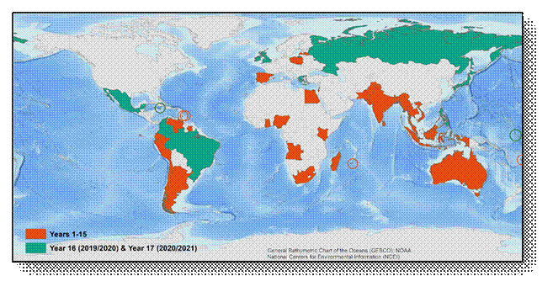Distribución de los Antiguos Alumnos del Programa de Formación de la Fundación Nippon / GEBCO (Años 1 a 19)
Funcionamiento del Centro de Datos de la OHI para Batimetría Digital
- Desde su creación, el Centro de Datos de la OHI para Batimetría Digital (DCDB) se ha convertido en un destacado depósito de batimetría oceánica digital y es utilizado por los Estados Miembros de la OHI y otras comunidades de ciencias oceánicas. La Administración Nacional Oceánica y Atmosférica (EE. UU.) alberga generosamente el servicio DCDB de la OHI en nombre de los Estados Miembros de la OHI.
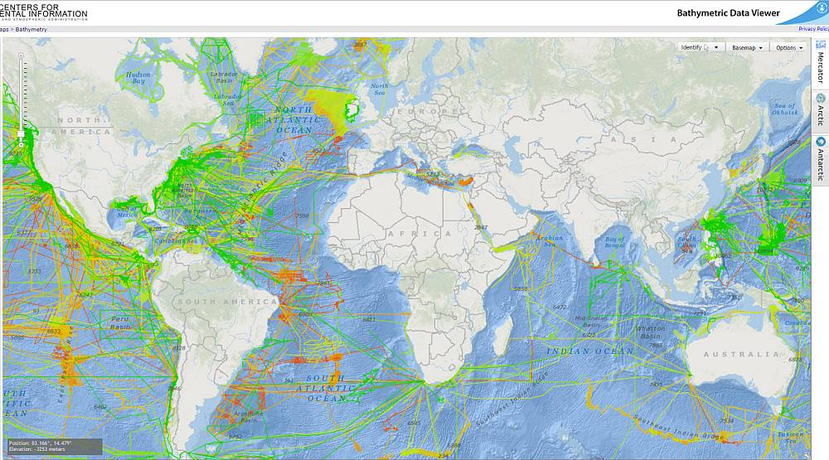
Interfaz del Mapa Web del DCDB de la OHI
- El almacén de datos DCDB de la OHI contiene sondeos oceánicos que han sido adquiridos por buques hidrográficos, oceanográficos y de otro tipo durante prospecciones o en ruta. Estos datos se utilizan para elaborar mapas batimétricos y cuadrículas mejorados y más completos, en particular en apoyo del programa GEBCO. Los datos batimétricos localizados en el DCDB de la OHI pueden visualizarse/filtrarse a través de una interfaz de mapas web, y descargarse libremente. Se puede acceder a la interfaz de mapas desde: https://maps.ngdc.noaa.gov/viewers/iho_dcdb/.
Contribución de los datos batimétricos al DCDB de la OHI
- El programa de cartografía oceánica del GEBCO depende de la disponibilidad de datos batimétricos. Para alcanzar sus objetivos, GEBCO fomenta activamente las contribuciones de datos de la comunidad batimétrica. En 2020, GEBCO, en colaboración con el DCDB, puso en marcha una nueva página web de Contribución de Datos (gebco.net/about_us/contributing_data/) para simplificar la respuesta a la pregunta, a menudo formulada, de "¿cómo puedo contribuir con datos?" El GEBCO también ha trabajado para mejorar su participación en las actividades cartográficas regionales asistiendo a la mayoría de las reuniones de la Comisión Hidrográfica Regional (CHR) de la OHI.
- Tradicionalmente, el GEBCO se ha centrado en zonas de más de 200 m de profundidad; sin embargo, su interés se ha ampliado a la recopilación de datos en zonas de aguas poco profundas para apoyar actividades como la gestión de las zonas costeras y la mitigación de catástrofes marítimas como las mareas tormentosas y las inundaciones provocadas por tsunamis. Se anima a los Estados Miembros de la OHI a contribuir con datos batimétricos en zonas costeras menos profundas para apoyar la producción de productos de datos reticulares de mayor resolución y completar la cobertura reticular del GEBCO.
Proyecto Seabed 2030
- El Proyecto Nippon Foundation - GEBCO Seabed 2030 (SB2030) se encuentra ahora en su octavo año de funcionamiento. El proyecto se divide en 5 paquetes de trabajo, cuyos principales avances se resumen a continuación (hasta el 11 de abril de 2025):
WP1 - Datos. La red GEBCO_2024 se publicó en junio de 2024 y la cobertura cartográfica se situó en el 26,1 %, con unos 4,34 millones de km² de nuevos datos añadidos entre 2023 y 2024. Esto equivale a un área un poco mayor que el tamaño de la Unión Europea. Se está trabajando en la próxima versión de la red GEBCO, prevista para junio de 2025. Se ha publicado IBCAO v5.0 para el Ártico, que junto con GMRT4.2.1 se han incluido en la red. IBCSO 2.0 para el Océano Austral se actualizó y publicó en diciembre de 2034 y se incluirá en la compilación GEBCO de 2025. El amplio compromiso con los donantes de datos continúa a buen ritmo, al igual que el trabajo con el Centro de Datos de la OHI para Batimetría Digital (DCDB) y el Grupo de Trabajo de la OHI sobre Batimetría de Origen Colectivo (CSBWG). En general, el número de partidarios y colaboradores de la cartografía oceánica va en aumento. El Proyecto también ha estado apoyando al TSCOM de GEBCO en los trabajos para acceder a la batimetría de los flotadores Argo de perfilado.
WP2 - Sistemas y herramientas. Se han introducido mejoras significativas en el almacenamiento y tratamiento de metadatos, no solo para la región ártica, sino también para los conjuntos de datos globales utilizados durante los cálculos estadísticos. Este último se deriva ahora de un algoritmo totalmente automatizado en Amazon Web Services. Se ha perfeccionado el visor y el servicio de alojamiento de la red GEBCO; se ha desarrollado un Servicio de Mapas Web (WMS) para suministrar imágenes basadas en la versión GEBCO_2024, y se está trabajando en el suministro de la malla multirresolución. La mejora de los servicios y aplicaciones web de GEBCO existentes y el desarrollo de otros nuevos para la comunidad de usuarios continuaron en todos los centros. El trabajo también incluyó la creación del Story Map "Understanding TID" disponible en el sitio web de GEBCO tanto en inglés como en español.
WP3 - Innovación tecnológica. Uno de los anfitriones del Centro SB2030 se ha implicado a fondo en las pruebas y la actualización del buque sin tripulación DriX, con un MBES compacto de media agua. Conjuntamente con el E/V Nautilus, se logró una cartografía de campo satisfactoria. Una vez más, una combinación de Seabed 2030 y la financiación de actividades de otros organismos ha beneficiado a la comunidad cartográfica oceánica en general. Entre las aplicaciones nuevas/actualizadas figuran: GEBCO Globe Web App; Meso-American & Caribbean Hydrographic Commission Web App; Regional Gap Analysis Web App; Regional Unmapped Ocean Web App; y West Indian Ocean Bathymetry Web App. Un proyecto de doctorado del Centro Ártico centrado en el desarrollo de métodos para utilizar algoritmos de superresolución como medio para predecir con precisión la topografía del fondo marino a resoluciones especialmente altas prosigue a buen ritmo, y en un futuro próximo se esperan algunos resultados para su utilización en nuestros proyectos cartográficos.
WP4 - Actividades cartográficas. El SB2030 sigue gestionando un nodo de confianza para la batimetría de fuentes colectivas (CSB). Alojado en el Centro Global, este proceso consiste en recibir datos de fuentes masivas, proporcionar apoyo y comentarios a los Centros Regionales y a los recopiladores de datos, y mantener un estrecho contacto con el DCDB para la presentación de datos. En Sudáfrica, Groenlandia, Palaos y el Pacífico se están llevando a cabo actividades del CSB relacionadas con el SB2030, y el Proyecto mantiene una relación muy estrecha con la International Seakeepers Society, que también está llevando a cabo actividades del CSB a través de su amplia red de miembros. La iniciativa Caladan Oceanic/Greenwater Foundation ha aportado generosas compilaciones de batimetría derivada de satélites (SDB), y cabe esperar que en el futuro la iniciativa Copernicus Marine SDB, puesta en marcha por Mercator Ocean International, aporte algo similar. Muchos contribuyentes tradicionales y nuevos, de todos los sectores, están donando generosamente batimetría; y se está trabajando con la RNZN para desarrollar procedimientos de mejores prácticas para la recogida de batimetría en tránsito sin expertos. El SB2030 también ha prestado apoyo técnico a dos proyectos de antiguos alumnos de la Fundación Nippon financiados por separado que contribuyen a la red GEBCO, a saber:
WIOBathy: Cotejo y compilación de datos batimétricos multiescala y multirresolución en el Océano Índico occidental.
MARUM: Puesta en común de los datos batimétricos de MARUM y de los flujos de trabajo del software de procesamiento de código abierto (MB-System)
WP5 - Gestión. Seabed 2030 sigue siendo un programa emblemático del Decenio del Océano de las Naciones Unidas y también ha sido seleccionado como uno de los diez proyectos mundiales del prestigioso programa Scale Up 2025 del Foro de la Paz de París (PPF), tras haber sido previamente un proyecto seleccionado por el PPF en 2022.
- La actividad en curso Viento en popa de SB2030 presentó un compendio de 12 casos de uso para la cartografía oceánica. Publicados en el sitio web de SB2030, están concebidos como documentos de alto nivel legibles para los responsables de la toma de decisiones dentro de la amplia comunidad oceánica, pero también tienen utilidad para un grupo mucho más amplio de usuarios/lectores. Hasta el momento se han recibido muchas reacciones positivas de la comunidad de usuarios.
- A principios de noviembre se celebró en Fiyi la sexta reunión de cartografía de la Comunidad del Pacífico SB2030, que fue todo un éxito. Coincidiendo con la reunión del Comité de Orientación de la GEBCO, la Marina de Fiyi fue la anfitriona, con el patrocinio de varios socios clave. Reunió a numerosos participantes de las islas del Pacífico y de América, e incluyó un taller de tratamiento de datos, además de presentaciones más formales de la comunidad y de colaboradores de la industria, el mundo académico y el gobierno.
- El equipo del proyecto también participó en la Cumbre Mundial de los Océanos de 2025, organizada por The Economist, y patrocinó una reunión sobre cómo elaborar normas mundiales para los datos azules, la tecnología y el desarrollo de capacidades. El acto contó con una nutrida asistencia y brindó amplias oportunidades de participación a un público de alto nivel formado por responsables de la toma de decisiones de todos los sectores de la sociedad. Seabed 2030 estuvo representada en una amplia gama de reuniones, tanto presenciales como virtuales. Son demasiados para enumerarlos aquí, pero, además de los mencionados, cabe destacar los siguientes actos internacionales: Seminario de Antiguos Alumnos de la Fundación Nippon (Japón); Cumbre del Colectivo Oceánico (Singapur); COP28 (EAU); Conferencia Our Ocean (Grecia); Día del SIG en la Biblioteca del Congreso de los EE.UU. (EE.UU.); Simposio BBNJ (Singapur). Además del compromiso regular y continuo con el Grupo de Datos Corporativos del Decenio del Océano, el Equipo Seabed 2030 también asistió a un gran número de eventos de la OHI y la COI.
- El SB2030 ha ampliado su alcance a un número cada vez mayor de partes interesadas a lo largo del año. En el momento de redactar el presente documento, el proyecto cuenta con 74 Memorandos de Entendimiento en vigor: 14 añadidos en el año 7 (agosto 2023 - julio 2024) y otros 11 añadidos en el año 8 hasta la fecha (desde agosto 2024). Se ha implantado un nuevo proceso para garantizar que cada acuerdo pueda ser atendido eficazmente. Aunque todos los Memorandos de Entendimiento son importantes, el más notable, y posiblemente el más complejo, firmado desde el último informe fue con los 5 Estados Miembros de la Comisión Hidrográfica Nórdica: el progreso en este caso fue facilitado en gran medida por la Cátedra GGC NF. El compromiso de los antiguos lumnos ha continuado durante todo el período: Dos antiguos alumnos ofrecen amablemente su tiempo al SB2030 a distancia para prestar apoyo técnico a los voluntarios de CSB.
- Otras actividades incluyen los proyectos WIOBathy y MARUM descritos anteriormente.
- Sobre la base de los avances de años anteriores, el SB2030 ha vivido un periodo continuado de crecimiento y divulgación. Seabed 2030. Ha habido un aumento continuado de la cobertura mediática mundial, una mayor colaboración con socios estratégicos y una notable expansión de la presencia del proyecto en múltiples plataformas digitales, incluida una serie de podcasts de gran éxito. Las actualizaciones periódicas, la cobertura de eventos en directo y los contenidos en colaboración con los socios ayudaron a impulsar la interacción y a ampliar la presencia digital de SB2030. En el periodo comprendido entre agosto de 2024 y julio de 2025, el proyecto tuvo unos 495 impactos mediáticos. En el momento de escribir este documento, se han registrado más de 344 impactos mediáticos solo en el periodo comprendido entre agosto de 2024 y abril de 2025.
Publicaciones batimétricas
B-4 - Información relativa a los datos batimétricos recientes
- Desde 1990, el DCDB de la OHI es un repositorio internacional reconocido para todos los datos batimétricos de las profundidades oceánicas (superiores a 100 m) recogidos por buques hidrográficos, oceanográficos y de otro tipo. En los últimos años, el DCDB se ha convertido también en el repositorio internacional de datos batimétricos obtenidos de fuentes colectivas (CSB). La CSB se define como la recogida de mediciones de profundidad de buques, utilizando instrumentos de navegación estándar, mientras realizan operaciones marítimas rutinarias. La CSB puede utilizarse para complementar la cobertura batimétrica más rigurosa y científica realizada por las oficinas hidrográficas, la industria y los investigadores de todo el mundo.
- Estos datos pueden consultarse desde: maps.ngdc.noaa.gov/viewers/iho_dcdb/.
- Los datos de la DCDB están a disposición del público y se utilizan para la elaboración de mapas batimétricos y cuadrículas mejorados y más completos, en particular en apoyo del Programa de Cartografía Oceánica de la GEBCO.
B-6 - Normalización de los nombres de los accidentes submarinos
- La última edición 4.2.0 de la Publicación B-6 se publicó en octubre de 2019. Actualmente se está trabajando en la actualización de esta publicación y está por decidir si se trata de una revisión o de una nueva edición.
B-8 - Nomenclátor GEBCO de accidentes geográficos submarinos
- Durante el SCUFN-37, NOAA/NCEI presentó un informe completo sobre la actualización del Nomenclátor GEBCO de accidentes geográficos submarinos en su versión 5. Esta versión incluye varias mejoras y correcciones de errores realizadas después de SCUFN-36. El SCUFN elogió estos esfuerzos continuos de mantenimiento del nomenclátor por parte de NOAA/NCEI.B-9 - Atlas digital GEBCO.
- La publicación B-9 de la OHI - Atlas Digital GEBCO (GDA) está actualmente obsoleta y será sustituida por una nueva publicación que describirá el producto cuadriculado global GEBCO y los Servicios de Mapa Web Grid GEBCO.
B-11/IOC Manuales y Guías, 63 - Manual GEBCO
- El trabajo en el Manual GEBCO se ha interrumpido temporalmente debido a cambios de personal.
Sitio web de GEBCO
- El sitio web de GEBCO (https://www.gebco.net) se mantiene y actualiza en el BODC. Las noticias, la información sobre reuniones y las actualizaciones de páginas ad hoc se añaden al sitio web cuando se solicitan.
- El sitio web de GEBCO se ha migrado a una nueva plataforma de gestión (Drupal). La nueva plataforma permite a los colegas de GEBCO, ajenos al BODC, gestionar secciones del sitio y ofrece más opciones para el desarrollo futuro del mismo.
- Este trabajo de migración se financió directamente a través de una línea presupuestaria adicional proporcionada a través del TSCOM. El análisis de las visitas al sitio web de GEBCO desde 2009 muestra un aumento general del tráfico (Figura 1).
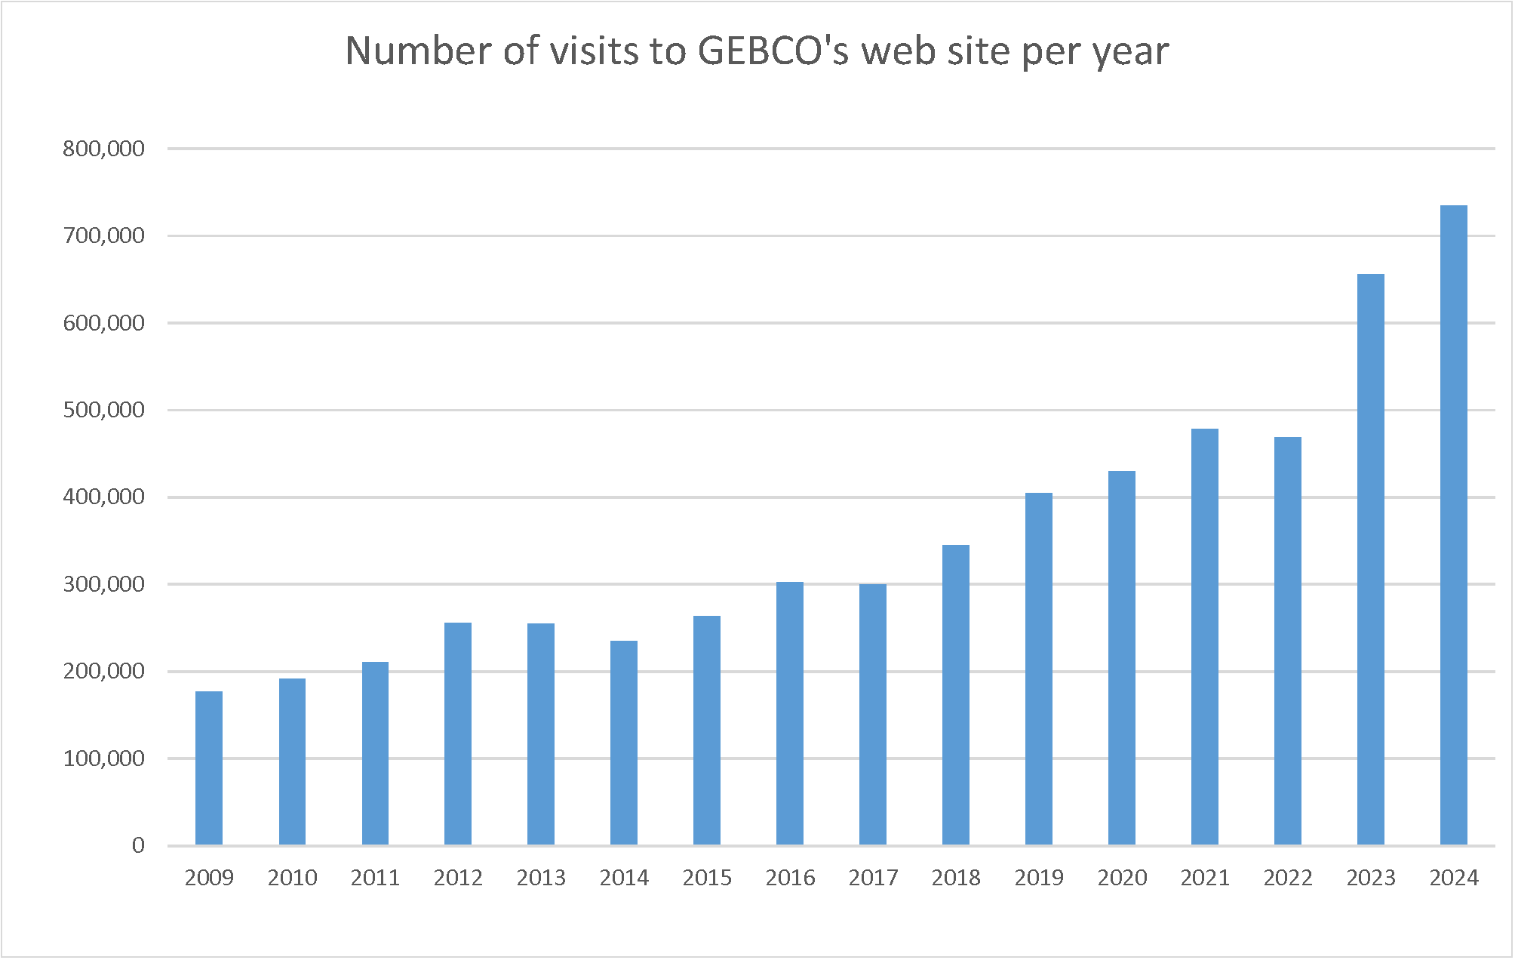
Figura 1. Acceso al sitio web de GEBCO desde 2009

Acceso a las redes batimétricas de GEBCO
- Los conjuntos de datos batimétricos reticulados de GEBCO pueden descargarse directamente a través del sitio web de GEBCO (https://www.gebco.net/data-products/gridded-bathymetry-data), ya sea como archivos reticulados globales o para zonas geográficas definidas por el usuario. Durante 2024, hubo más de 268 000 descargas de conjuntos de datos de GEBCO.
- La figura 2 muestra el número de descargas de cada uno de los conjuntos de datos de GEBCO y si se trata de descargas del archivo de la malla global o de subsecciones definidas por el usuario de las mallas globales.
Figura 2. Número de descargas de conjuntos de datos reticulares de GEBCO en 2024
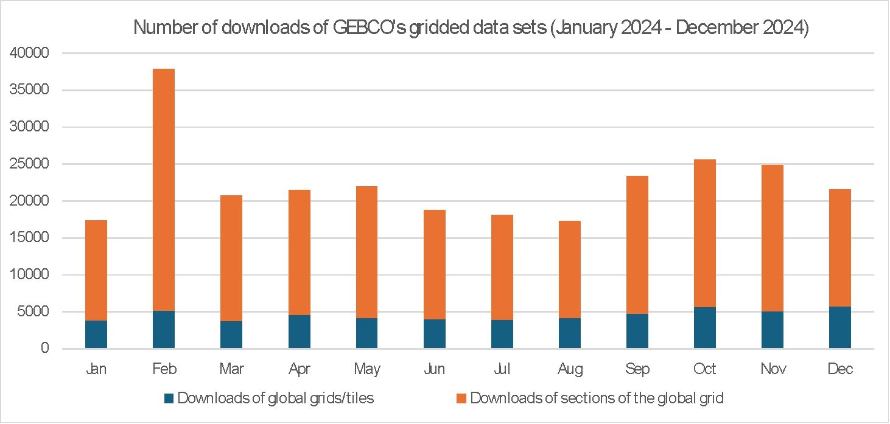

Datos batimétricos de malla multirresolución
- Actualmente, la red GEBCO está disponible como malla global a intervalos de 15 segundos de arco. Sin embargo, en algunas regiones se basa en datos de mayor resolución. Para dar cabida a los usuarios que deseen acceder a datos batimétricos reticulados de mayor resolución, cuando estén disponibles, se ha desarrollado un producto reticulado multirresolución de prueba.
- Se ha desarrollado una nueva aplicación para dar acceso a los datos de las mallas globales de GEBCO y a las nuevas mallas multirresolución: https://www.gebco.net/data-products/gridded-bathymetry-data/multi-res.
Servicios web
- Para cada versión de la red GEBCO se crea un Servicio de Mapas Web (WMS) específico. Se puede acceder al WMS desde el sitio web de GEBCO (https://www.gebco.net/data-products/gebco-web-services/web-map-service). El WMS incluye una serie de capas preprocesadas:
- Imágenes en relieve coloreadas para la elevación
- Imágenes que muestran la superficie del hielo y la topografía subhielo
- Cuadrícula del identificador de tipo (TID) codificada por colores para el valor TID
- Capa que muestra áreas basadas en datos medidos o cuadrículas pregeneradas

ANEXO I

Liderazgo de GEBCO (2025)

Comité de Orientación de GEBCO:

Presidente - Sr. Evert Flier (Noruega - OHI) a partir de enero de 2021
Vicepresidente - vacante a partir de diciembre de 2024
Secretario - D. Sam Harper (OHI)

Subcomité de Nombres de los Accidentes Topográficos Submarinos (SCUFN):

Presidente - Dr Yasuhiko Ohara (Japón - OHI)
Vicepresidente - Primer Almirante Dr Najhan Md SAID (Malasia - OHI)

Subcomité Técnico de Cartografía Oceánica (TSCOM):

Presidente - Sr. George Spoelstra (Países Bajos)
Vicepresidenta - Sra. Federica Foglini (Italia)

Subcomité de Cartografía Submarina Regional (SCRUM):

Presidenta - Sra. Aileen Bohan (Irlanda)
Vicepresidente - Sr. Hugo Montero (Perú)

Subcomité de Comunicación, Difusión y Participación Pública (SCOPE), actualmente inactivo:

Presidente - Vacante
Vicepresidente - Vacante

Subcomité de Educación y Formación (SCET):

Presidente - Dr. Paul Brett (Canadá)
Vicepresidenta - Dra. Rochelle Wigley (Sudáfrica)

